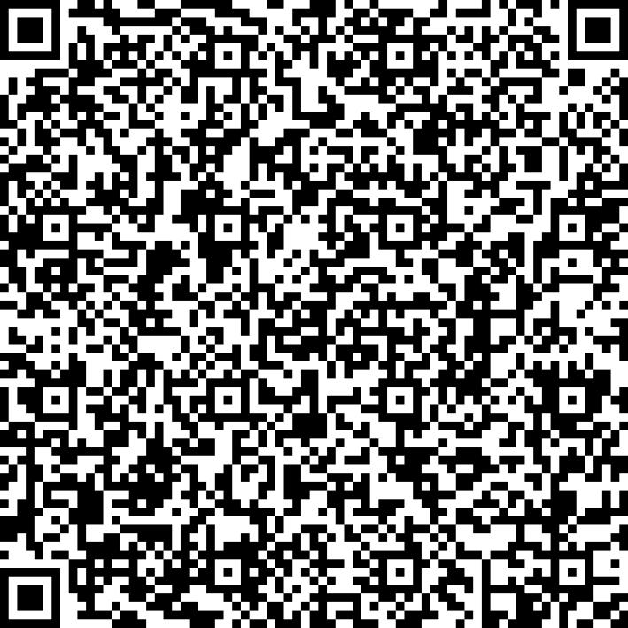
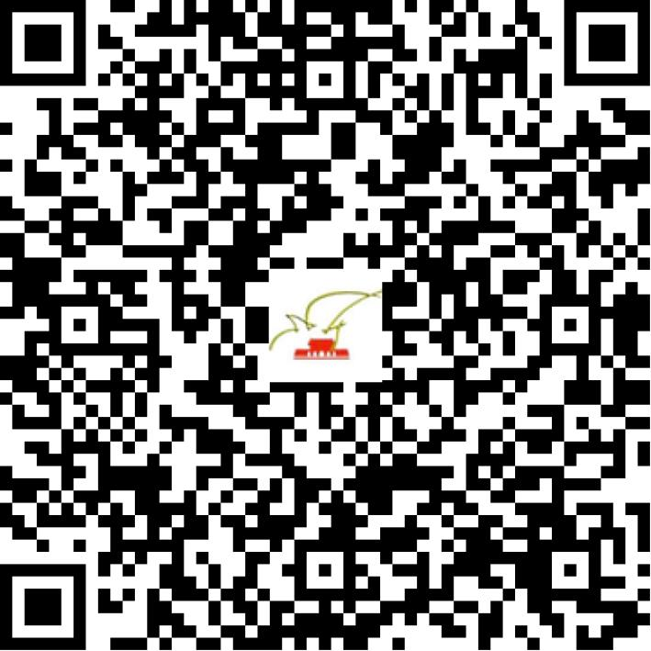

京网文〔2021〕1381-372号

2021 | 年 | 03 | 月 | 24 | 日
名 称 | 北京白马时光网络科技有限公司
住 所 | 北京市朝阳区甘露园南里20号楼-4至15层101号9层03、05号
法定代表人 | 丁起航
主要负责人
类 型 | 有限责任公司
首次发证日期 | 2018年04月03日
有效期 | 2024年04月02日
网站域名 | bmsgzw.cn
经营范围 | 利用信息网络经营动漫产品
发证机关
编号
许可证有效期届满前30日内办理延续，有效期届满未延续的将依法予以注销。

